
Retour des consultations

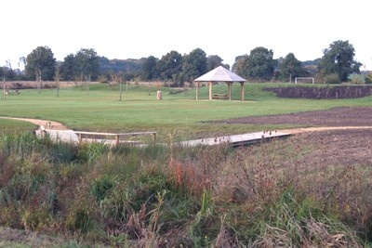
Consultation Aire de Loisirs:

- 27 réponses dont 1 par internet
- 4 Chemin des Villenières, 2 Les Chauvières, 5 Les Gabins, 2 Champ de la Cure, 3 route de Vernon, 3 route de La Villedieu et 8 autres)
- 14 foyers fréquentent les aires de Loisirs du Canton en majorité pour se promener (13) et divertir les enfants (12) mais aussi pour pique-niquer (5) et courir (1)
Ceux qui ne fréquentent pas les aires de loisirs n'ont pas ou plus d'enfants en bas âge.

- Les personnes favorables à l'aménagement d'une aire de loisirs souhaiteraient en priorité des jeux pour les enfants (24) puis des tables de pique-nique (17) des jeux pour les plus grands (16), un parcours sportif (15), un boulodrome (6), une aire de stationnement pour les campings car (1) et une piste pour courir (1 l'actuelle est dégradée par le passage de la herse)

- Pour les enfants de 2 à 7 ans, les gens souhaiteraient en priorité une cabane multi-activité (80 points), des balançoires (74 points). Les autres équipements n'obtenant que 58 points pour le toboggan, 42 points pour le tourniquet, 38 points pour des jeux à ressort et 18 points pour le bac à sable.

- Pour les enfants de 8 à 12 ans, les gens souhaiteraient en priorité un jeu d'escalade (77 points), une pyramide en cordes (55 points) et une cabane multi-activités (54 points). Les autres équipements n'obtenant que 42 pour le grand toboggan, 29 pour les balançoires et 16 pour les balançoires à ressort et 1 pour un city stade (terrain cloturé multisports)

- Pour les ados, les gens souhaiteraient en priorité des tables de ping pong (73 points) et un panier de basket (69 points). Les autres équipements n'obtenant que 48 pour la rampe de skate et 40 pour une piste VTT et 1 1 pour un city stade (terrain cloturé multisports)

Observations/demandes :

- Rénovation du stade et création d'un snack-bar buvette,
- Signalisation nécessaire dans le bourg pour indiquer l'aire de loisirs, pique-nique...
- Sécurisation indispensable pour l'accès à l'aire.
- Faire une salle des fêtes au stade
- Installer une scène permanente « en dur » style théâtre de verdure
- utiliser la butte pour faire une salle de spectacle, de stockage...
- Rénovation des vestiaires et du coin cuisine, en cas de location

